Hiiumaa Vallavalitsuse [kuupäev]
korralduse nr [nr]
Lisa 1
PROJEKTEERIMISTINGIMUSED

1. Projekteerimistingimuste koostamise olulisemad alusdokumendid:
1.1 projekteerimistingimuste taotluse andmed: esitatud 02.08.2026, nr 2611002/06307;
1.2 Hiiu Maakonnaplaneering 2030+;
1.3 Käina Vallavolikogu 31.05.2006 määrusega nr 13 kehtestatud Käina valla üldplaneering;
1.4 koostatav Hiiumaa valla üldplaneering.

2. Projekteerimistingimuste liigi täpsustus
Projekteerimistingimused antakse planeerimisseaduse § 125 lg 5 alusel.
Kohaliku omavalitsuse üksus võib lubada detailplaneeringu koostamise kohustuse korral
detailplaneeringut koostamata püstitada või laiendada projekteerimistingimuste alusel
olemasoleva hoonestuse vahele jäävale kinnisasjale ühe hoone ja seda teenindavad rajatised, kui:
1) ehitis sobitub mahuliselt ja otstarbelt piirkonna väljakujunenud keskkonda, arvestades sealhulgas piirkonna hoonestuslaadi;
2) üldplaneeringus on määratud vastava ala üldised kasutus- ja ehitustingimused, sealhulgas projekteerimistingimuste andmise aluseks olevad tingimused, ning ehitise püstitamine ei ole vastuolus üldplaneeringus määratud muude tingimustega.

3. Projekteerimistingimuste eesmärk
Projekteerimistingimused antakse 20723,0 m² suurusele maatulundusmaa 100% sihtotstarbega hoonestatud kinnistule püstitatavate elamu ja abihoonete projekteerimiseks. Projekteerimistingimuste andmisel tagatakse, et ehitised sobivad mahuliselt ja otstarbelt piirkonna väljakujunenud keskkonda ning arvestavad piirkonna hoonestuslaadi.
Kavandatavad hooned peavad sobituma piirkonda ja lähtuma peab üldplaneeringu tingimustest.

4. Olemasolev olukord
Planeeringuala andmed:
Kinnistu nimi: Tamme
Asustusüksus Kassari küla
Katastritunnus: 36802:003:1560
Planeeritava katastriüksuse suurus: 20723,0 m²
Planeeritava katastriüksuse sihtotstarve: maatulundusmaa 100%

Olemasolevad ehitised:
elamu 115004178
saun-garaaž 115004179
kelder 115004180
laut-kuur 115004181

4.1 Kinnistul põhjustavad kitsendusi Maa- ja Ruumiameti andmetel:
- elektripaigaldise kaitsevöönd (ehitustegevust ei planeerita kaitsevööndisse);
- sideehitise kaitsevöönd (ehitustegevust ei planeerita kaitsevööndisse);
- muinsuskaitseala kaitsevöönd (ehitustegevust ei planeerita kaitsevööndisse);
- Käina lahe-Kassari maastikukaitseala Kassari piiranguvöönd;

Joonis 1 Maa- ja Ruumiameti kitsenduste kaardil Tamme kinnistu (36802:003:1560) projekteerimistingimustega hõlmatud ala.

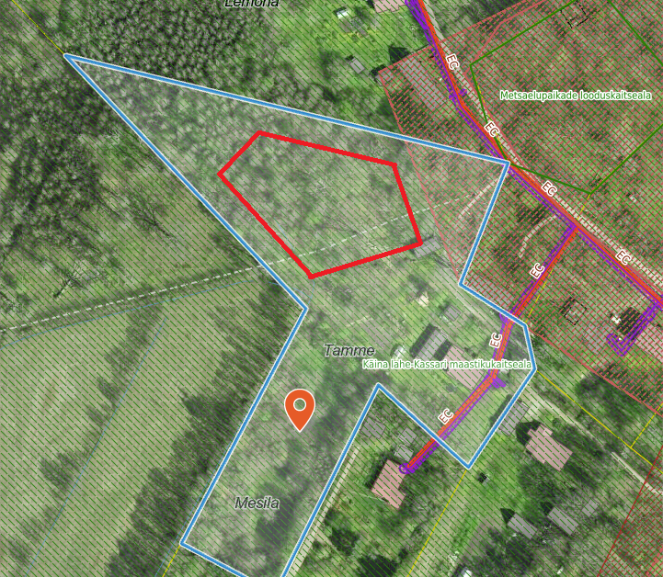

4.2 Kehtiva üldplaneeringu kohaselt
Käina Vallavolikogu 13.05.2006 määrusega nr 13 kehtestatud Käina valla üldplaneeringu kohaselt paikneb Tamme kinnistu detailplaneeringu kohustusega Kassari I klassi väärtusliku maastikuga hajaasustusalal. Kinnistu maa sihtotstarve on maatulundusmaa 100%.
Ehitis peab olema projekteeritud ja ehitatud hea ehitustava ja üldtunnustatud põhimõtete järgi – see peab sobima ümbritsevasse keskkonda ja arvestama väljakujunenud arhitektuurset situatsiooni ning ei tohi luua ohtu inimeste tervisele, varale ega keskkonnale.

Joonis 2 Väljavõte Käina valla üldplaneeringust, Tamme kinnistu (36802:003:1560).

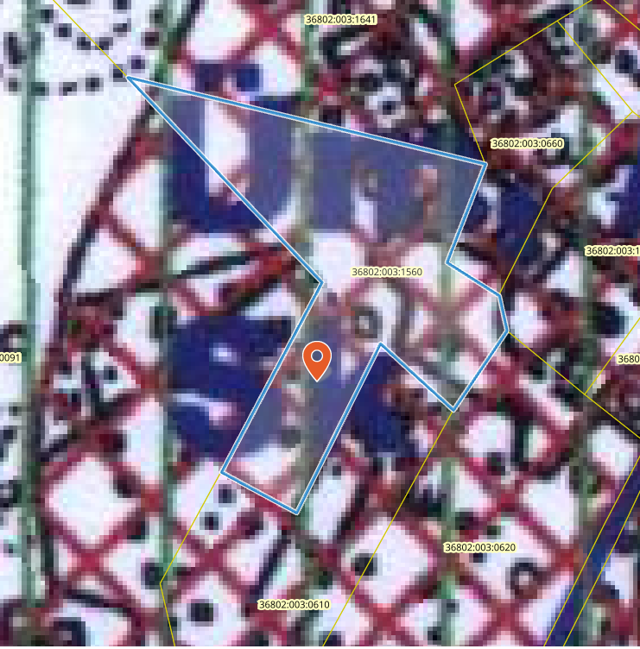

4.3 Koostatava üldplaneeringu kohaselt
Hiiumaa koostatava üldplaneeringu kohaselt asub Tamme kinnistu detailplaneeringu kohustuseta Kassari I klassi väärtusliku maastikuga hajaasustuse ja rohevõrgustiku alal. Projekteerimisel ja ehitamisel tuleb arvestada külastruktuuri ja ehitustraditsioonidega, arhitektuuri ja ehituslikud lahendused peavad tagama hoone sobitumise olemasolevasse miljöösse, et leevendada uusehitise domineerimist maastikul.
Planeeritav hoonestusala jääb rohevõrgustiku alale ja osaliselt muinsuskaitseala kaitsevööndisse. Rohevõrgustikul majandamisele on seatud hajaasustuses järgmised tingimused: 1) rohevõrgustiku koridoridele ehitamisel peab koridori alaga
risti suunas säilima vähemalt 50 m laiune katkematu loodusliku koridori riba (vahekaugus nt
hoonete, sh kuni 20 m² ja kuni 5 m kõrgete väikeehitiste, tarastatud õuealade jms vahel). Järgmine
sarnane koridori vähendav koht võib olla minimaalselt 200 m kaugusel; 2) rohevõrgustiku
tugialadel ehitamisel peab katkematu tugiala laius olema vähemalt 200 m; 3) rohevõrgustiku alal
ei tohi uus aiaga piiratav õueala olla suurem kui 0,4 ha, et tagada hajaasustusele omane avatud
ruum ja ulukite vaba liikumine; 4) rohevõrgustiku avatud alasid võib kasutada loomade
karjatamiseks. Metsloomade liikumise soodustamiseks avada elektrikarjus või karjaaia läbikäigud
ajal, mil karjatamist parasjagu ei toimu; 5) niitude säilimiseks tuleb jätkata nende traditsioonilist
majandamist – niitmist, karjatamist, puu- ja põõsasrinde harvendamist. Ei ole soovitav niitude
ülesharimine, väetamine ja mürkkemikaalidega pritsimine, samuti metsaistutamine ja
niiskusrežiimi muutmine; 6) kui konkreetse juhtumi korral on näha, et tingimust ei ole võimalik
täita, tuleb vallavalitsusel/volikogul teha kaalutlusotsus kaasates otsuse tegemisse asjakohased
eksperdid.

Joonis 3 Projekteerimistingimustega hõlmatud ala koostatavas Hiiumaa valla üldplaneeringus, Tamme kinnistu (36802:003:1560).

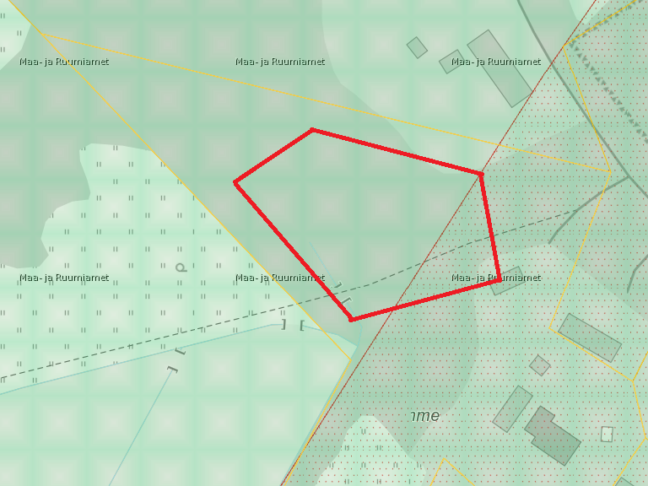

4.4 Hiiu Maakonnaplaneeringu 2030+ kohaselt
Tamme kinnistu asub maakonnaplaneeringu 2030+ kohaselt Kassari I klassi väärtuslikul maastikul. Uusehitised peavad sobituma olemasolevasse keskkonda, et ei tekiks häirivat ebakõla ning maastiku väärtus ei kahaneks.

4.5 Kaitstavad loodusobjektid
Tamme kinnistu asub Käina lahe-Kassari maastikukaitseala Kassari piiranguvööndis.

4.6 Kehtiv detailplaneering
Kinnistul puudub kehtiv detailplaneering.
5. Projekteerimistingimuste sisu
5.1 Ehitusõiguse määramine ja hoonestusala piiritlemine
- projekteeritavate hoonete lubatud kasutamise otstarve: 11101 üksikelamu ja 12744 elamu, kooli vms abihoone;
- projekteeritava hoone maksimaalne maapealne korruselisus: elamul 2, abihoonel 1;
- projekteeritava hoone maksimaalne kõrgus maapinnast: elamul 8 m, abihoonel 6 m;
- suurim lubatud hoone ehitisealune pind: elamul 120 m², abihoonel 80 m²;
- katastriüksuse sihtotstarve: maatulundusmaa 100%;
- katastriüksuse piirid: muudetakse tulevikus.

5.2 Hoone olulisemate arhitektuurinõuete seadmine
- Projekti asendiplaanile kanda kehtivad kitsendused ja kujad;
- hoone projekteerimisel ja ehitamisel eelistada naturaalseid materjale, vältida imiteerivaid materjale;
- hoone projekteerimisel lähtuda konkreetse piirkonna ehituslikest traditsioonidest;
- hoone projekteerida arhitektuuriliselt sobivana olemasolevasse keskkonda;
- projekti koostamisel tuleb arvestada kõikide üldplaneeringust tulenevate nõuetega;
- katusekalle: 20 kuni 45 kraadi;
- välisviimistlus: puit (laudis), krohv, kivi, klaas või plekk;
- vältida omadustelt või väljanägemiselt piirkonnale võõraid elemente.

5.3 Liikluskorralduse määramine
- juurdepääsuna kasutada 12150 Esiküla-Kassari riigimaanteed 3680312 Muuseumi eratee (Hiiumaa Vallavalitsusele on esitatud taotlus tee munitsipaalomandisse jätmise kohta) kaudu;
- parkimine korraldada kinnistusiseselt.

5.4 Haljastuse ja heakorrastuse põhimõtete määramine
Krundi haljastuse planeerimisel arvestada ümbritseva looduskeskkonnaga ja sellest tulenevate kitsendustega, võimalusel säilitada kõrghaljastus. Projektiga esitada kavandatava haljastuse rajamise põhimõtted.

5.5 Tehnovõrkude ja -rajatiste asukohtade määramine
Planeeritava ehitise teenindamiseks vajalikud tehnorajatised, mis ühendatakse võrguettevõtjale elektrituruseaduse tähenduses kuuluva elektriliini või sellega liituva ehitisega, paigaldada võimalusel maa-aluste kaablitega. Projekti joonistel näidata projekteeritaval alal olemasolevad ning kavandatavad tehnovõrgud ja muu taristu.
- elektrivõrguga liitumine: taotleda tehnilised tingimused;
- veevarustus: lahendada lokaalsena või tsentraalse veevõrguga liitumiseks taotleda tehnilised tingimused;
- kanalisatsioon: lahendada lokaalsena arvestades, et tegemist on kaitsmata põhjaveega alaga või tsentraalse kanalisatsioonivõrguga liitumiseks taotleda tehnilised tingimused;
- sadeveed tuleb immutada kinnistu piires.

5.6 Kujade määramine
Ehitisele kehtivate kujade määramisel tuleb lähtuda kehtivatest valdkonna reguleerivatest dokumentidest ja normidest. Kui tehnovõrgu kuja ulatub naaberkinnistule, on enne ehitusloa andmist vajalik naaberkinnistu omaniku kirjalik nõusolek.

5.7 Servituutide vajaduse määramine
Ehitusprojektis määrata servituutide vajadused ja nende ulatused.

5.8 Tuleohutuse tagamine
- Projektis lahendada tuletõrjeveega varustamine ja näidata lähim nõuetele vastav tuletõrje veevõtukoht. Vajadusel lahendada tuletõrje veevarustus lokaalsena;
- hoonete vaheline tuleohutuskuja peab olema vähemalt 8 m, vastasel korral tuleb kasutada tuld tõrjuvaid materjale.

6. Koostöö ametite, asutuste ja piirinaabritega
Projekteerimistingimuste menetlusse on kaasatud Muinsuskaitseamet, Keskkonnaamet, AS Kärdla Veevärk ja järgmiste kinnistute omanikud:

Lemona: 36802:003:1641
Saviaugu: 36802:003:0091
Mesila: 36802:003:0610
Koplitamme: 36802:003:0620
Mõisaõue: 36802:003:1340
Korvi: 36802:003:0660

Projekt kooskõlastatakse enne ehitusloa andmist Päästeametiga.

Projekteerimistingimused kehtivad vastavalt ehitusseadustiku § 33 viis (5) aastat nende andmisest või kuni uute projekteerimistingimuste andmiseni.

Projekteerimistingimused koostas:
Pilvi Post
ehitusspetsialist
pilvi.post@hiiumaa.ee

